«ДЕНЬ ЕДИНСТВА НАРОДОВ ДАГЕСТАНА»

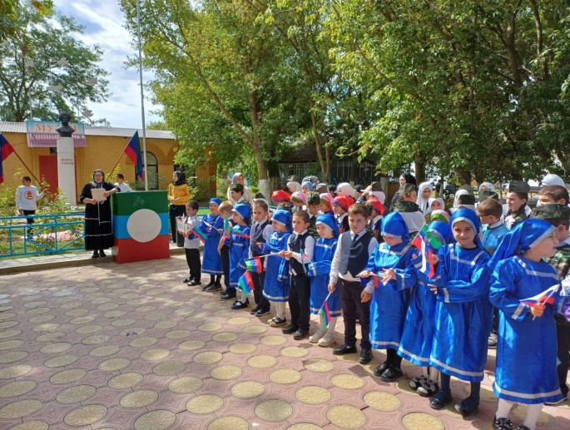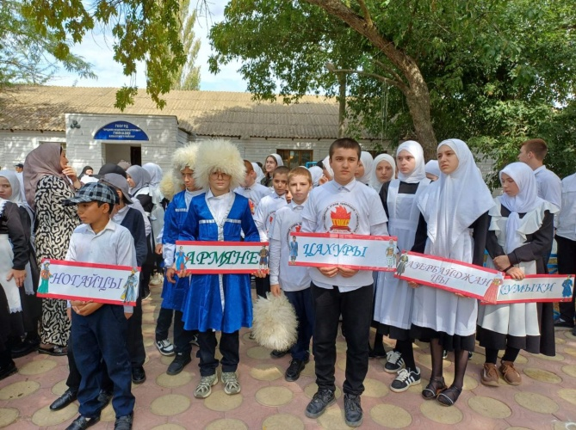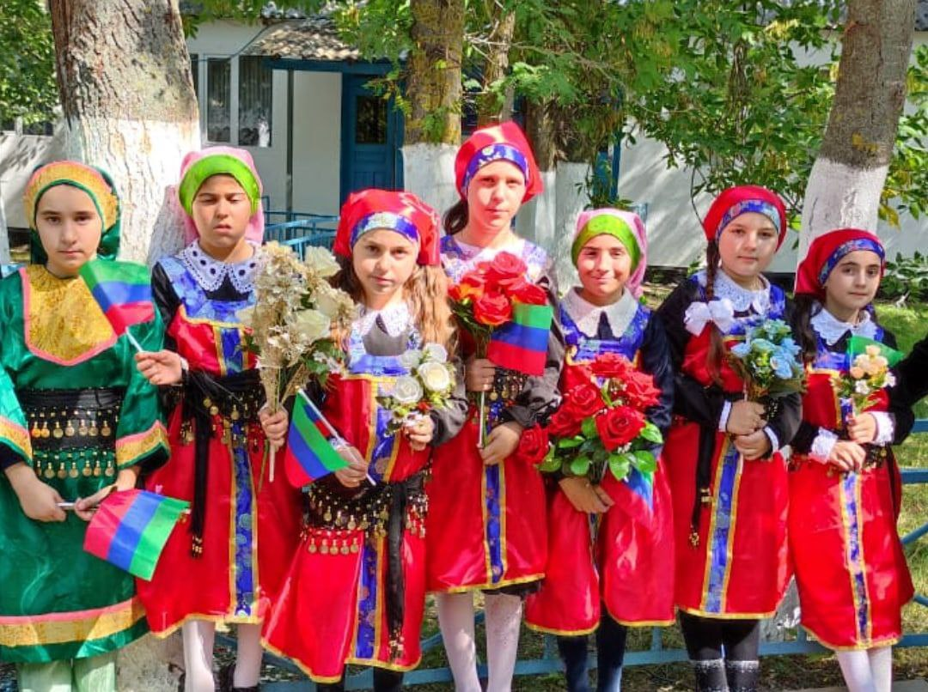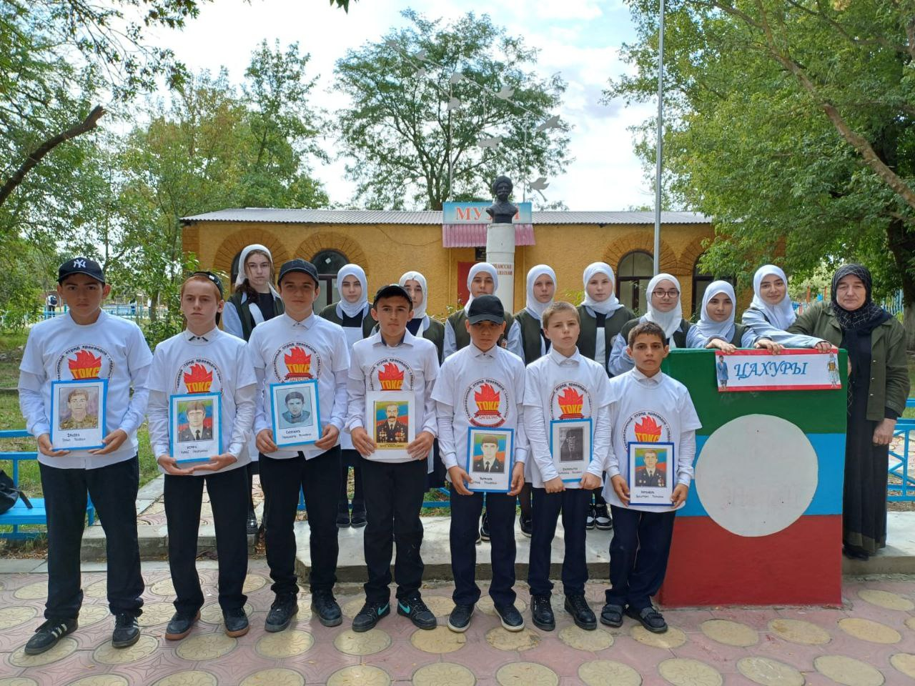

На линейке каждый класс представлял одну из национальностей Дагестана. Здесь почтили память Героев России. Ведущая отметила ,что единство народов Дагестана в1999 году -это героизм     людей всех национальностей страны гор.

Сегодня ,13 сентября , прошла торжественная линейка "Когда мы едины ,мы непобедимы" , посвященная 25-летию разгрома  международных бандформирований и Дню единства народов  Дагестана.